清明总动员！文明祭祀防山火，安全防范全民有责！
“清明”来临，群众扫墓祭祀活动频繁。春季大风天气多，森林火险等级高，极易引发火灾事故，请全市公民自觉履行森林防火责任和义务，倡导无烟祭祀，清明上坟不烧纸，栽花种树祭故人，禁止在野外山林燃放烟花爆竹和乱扔烟头。引发森林火灾，危害公共安全者，将被追究法律责任。

森林火灾的起火原因

森林火灾的起因主要有两大类：人为火和自然火。人为火包括以下几种：生产性火源、非生产性火源和故意纵火。
在人为火源引起的火灾中，以开垦烧荒、祭祀、吸烟等引起的森林火灾最多。
清明森林防火谨记
1不要携带火种进山
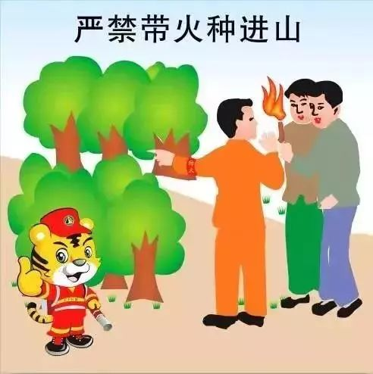

2推行文明扫墓，提倡无烟祭祀。全市市民要严格遵守森林防火规定，特别是在山林、杂草密集地段严禁使用明火、焚烧纸钱、燃放烟花爆竹等。
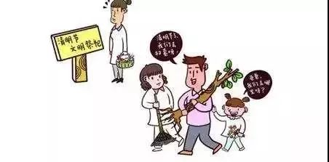
3不要在山上野炊、烧烤食物
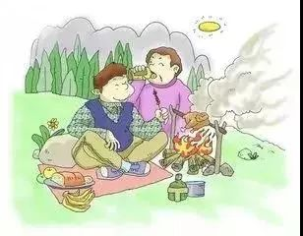

4不要让特殊人群和未成年人在林区内玩火
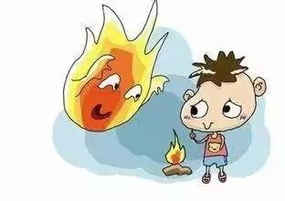
5林区严禁吸烟。春天天气很干燥，山林中遍地是枯枝落叶，一点儿火星就可能引起火灾，因此不要留烟头火种。
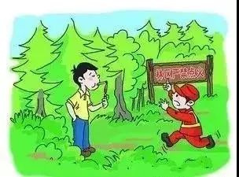

6严禁在草坪上、燃气管道旁、高压线下、汽车旁、化粪池边、芦苇草垛及工地、工棚附近焚香烧纸，燃放烟花爆竹，防止因燃气泄漏或引燃沼气而发生爆燃。

遇到森林火险如何自救！
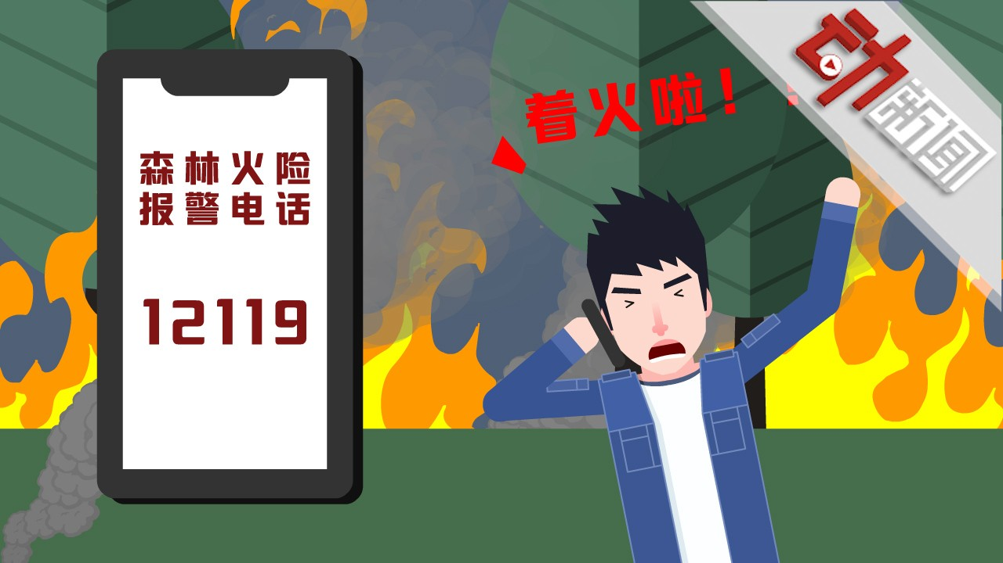

1、及时避险，迅速离开危险区域，附近的河流、湖泊或者植被稀少的地方相对安全。
2、判明火势和火苗燃烧方向，逆风逃生，果断地（顶风）冲越火线，跑出火灾包围圈，切勿顺风而逃。要选择已经过火或杂草稀疏、地势平坦的地段，用衣服蒙住头部，快速逆风冲越火线，进入火烧过的地方即可安全脱险，切忌顺风撤离；
3、当烟尘袭来时，尽量选择有河流(河沟)、无植被或植被稀少的迎风平坦地段，用水浸湿衣服蒙住头部，两手放在胸部，卧倒避烟(火)。同时，要用湿毛巾捂住口鼻，并扒个土坑，紧贴湿土呼吸，避免烟害。
4、牢记森林防火报警电话12119，如果有发生火险，及时报警。
引发森林火灾，要承担法律责任
主观存在过失，属失火罪，如果是故意，则是放火罪。失火造成森林火灾，过火有林地面积2公顷即30亩以上的，应予以立案追诉。
处罚： 犯失火罪的，处三年以上七年以下有期徒刑；情节较轻的，处三年以下有期徒刑或者拘役。
司法实践中，在失火行为造成了严重后果，构成失火犯罪的情况下，一般在法定的基本量刑档次内给行为人裁量刑罚。
也就是说，失火行为造成了致人重伤、死亡或使公私财产遭受重大损失的严重后果，一般在三年以上七年以下有期徒刑这一量刑档次内裁量刑罚。“情节较轻”，处三年以下有期徒刑或者拘役。
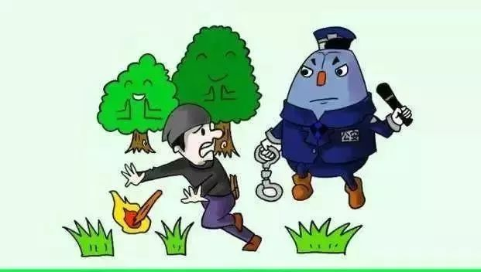

严惩纵火者 绝不姑息
根据刑法114条、115条第一款的规定，故意放火，足以危害公共安全的，应当立案追究。国家林业局、公安部2001年5月9日发布实施的《关于森林和陆生野生动物刑事案件管辖及立案标准》规定，凡是故意放火，造成森林或其他林木火灾的都应当立案。
1、造成死亡一人以上，或者重伤三人以上的；
2、造成公共财产或者他人财产直接经济损失五十万元以上的；
3、造成十户以上家庭的房屋以及其他基本生活资料烧毁的；
4、造成森林火灾，过火有林地面积二公顷以上为重大案件，或者过火疏林地、灌木林地、未成林地、苗圃地面积十公顷以上的为特别重大案件；
5、其他造成严重后果的情形。
全民总动员
安全责任重于泰山
文明祭祀一起行动
全民有责共建平安龙岩！

